«Формирование функциональной грамотности на предметах естественно-математического цикла: глобальные компетенции.»
01.11.2023 Гайнбихнер М.В., учитель географии и биологии
В 21 веке безграмотным считается уже не тот,
кто не умеет читать и писать,
а тот, кто не умеет учиться,
доучиваться и переучиваться.
Глобальные компетенции– это новый компонент функциональной грамотности.
Глобальные компетенции – это не конкретные навыки, а сочетание знаний, умений, взглядов и ценностей, применяемых при личном или виртуальном взаимодействии с людьми, которые принадлежат к иной культурной среде, и при участии в решении глобальных проблем, не имеющих национальных границ и оказывающих влияние на жизнь нынешнего и будущих поколений. Ребенок должен обладать:
-готовностью успешно взаимодействовать с изменяющимся окружающим миром;
-возможностью решать различные (в том числе нестандартные) учебные и жизненные задачи;
-способностью строить социальные отношения;
-совокупностью рефлексивных умений, обеспечивающих оценку своей грамотности, стремление к дальнейшему образованию.
Зачем нам глобальные компетенции?
Чтобы жить в гармонии в многонациональных сообществах. Обучение глобальным компетенциям может повысить возможности трудоустройства. Эффективное общение и правильное поведение в разнообразных коллективах являются ключами к успеху на многих рабочих местах, и будут оставаться таковыми еще больше, поскольку технологии продолжают облегчать людям возможности связи по всему миру.
Второе, очень важное понятие — это «Глобальная компетентность». Это многогранная цель обучения на протяжении всей жизни. Глобально компетентная личность способна изучать местные, глобальные проблемы и вопросы межкультурного взаимодействия, понимать и оценивать различные точки зрения и мировоззрения, успешно и уважительно взаимодействовать с другими, а также действовать ответственно для обеспечения устойчивого развития и коллективного благополучия.
Целенаправленное формирование глобальной компетентности связано с реализацией требований ФГОС ООО к предметным, метапредметным и личностным образовательным результатам.
Сегодня ученик и учитель выступают в роли двух партнеров. Поэтому учитель перестает быть оратором и источником информации, как это было раньше. Он затевает обсуждение, проясняет отдельные вопросы, помогает собрать информацию и разработать критерии для оценки. А ученик, в свою очередь становится соратником, коллегой. Он ищет информацию, оценивает результат.
Почему вопрос «Формирование и развитие глобальных компетенций» очень важный на сегодня? Наша задача, как педагогов подготовить учащихся к быстроменяющемуся миру. В чем выражается сформированность глобальных компетенций у учащихся?
  - критическое и логическое мышление;
  - изобретательский и креативный подход в решении задач;
  - умение выстраивать коммуникацию, сотрудничать;
  - работать в команде
В предметах ЕМЦ развитие глобальных компетенций имеет особое. значение. Следует отметить, что современные тренды (это стабильно растущее направление, тенденция, которая заметна сейчас и сохранит свою динамику в будущем) говорят о том, что ребенок должен уметь использовать базовые географические, химические, биологические знания для формирования глобальных компетенций.
Один из важнейших трендов – это климат и окружающая среда. Базовые понятия о климате ребенок получает на уроках географии, а вот к чему это приведет в глобальном масштабе. Детям важно донести информацию о том, что будет происходить в ближайшее время в мире, стране. Например, до 2024 года температура вырастет на Земле на 1⁰ и это повлечет к изменениям в энергетике, сырье, промышленности в целом мире. Дети должны понимать, что это их будущее и им в этом жить.
Следует отметить проблему биологической неграмотности. Дети не использую базовые знания в биологии и химии в практической жизни. И педагогу важно показать им эту необходимость.
Например, очень поучительными будут задания по анализу продуктов питания, их состава и рекламы.
На растительном масле написано БЕЗ ХОЛЕСТЕРИНА. Владея биологическими базовыми знаниями, дети должны понимать, что растительное масло вообще не содержит холестерин, так как он содержится только в продуктах животного происхождения. А то, что видим мы-это маркетинговый ход, направленных на зрительное восприятие и постоянное информирование о вреде холестерина.
На газированных напитках написано БЕЗ КОНСЕРВАНТОВ. А анализ состава говорит об обратном. Владея базовыми химическим знаниями, дети должны понимать, что цитрат натрия – это не что иное, как консервант (лимонная кислота).
Стоит отметить, что глобальных трендов, которые окажут наибольшее влияние на науку, образование, культуру, искусство, управление, бизнес в ближайшие 15 лет достаточно большой перечень. А значит сегодняшним ученикам с этим жить. И сформированность глобальных компетенций позволит им грамотно существовать в столь меняющемся мире.

Глобальные тренды ближайших 15 лет

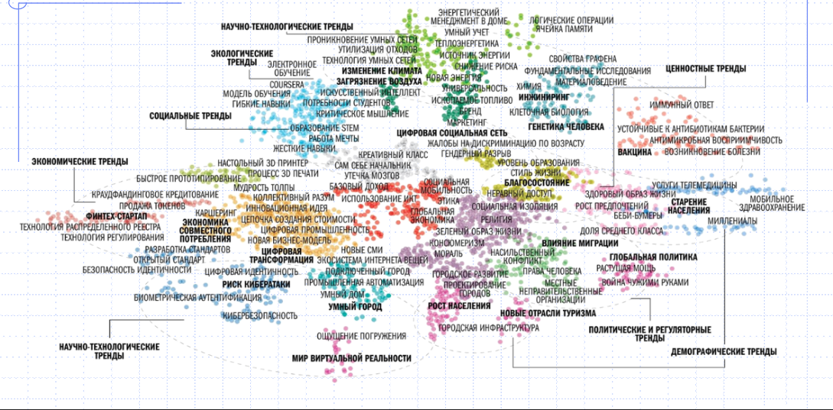
Рис. 1

